Vielen Dank, dass du dir unsere Anschreiben-Vorlage heruntergeladen hast! Es handelt sich hierbei um einen Mustertext, den du, um ihn zu verwenden, individualisieren und inhaltlich anpassen solltest.

Lösche dazu diese Seite aus diesem Dokument und ergänze das Anschreiben mit deinen persönlichen Informationen. Die Seite kannst du ganz einfach löschen, indem du alle Inhalte auf dieser Seite markierst und die Entfernen-Taste („Entf“) drückst.

Wenn du dir beim Erstellen deines Anschreibens unsicher bist und inhaltliche Unterstützung brauchst, empfehlen wir dir den kostenlosen Bewerbungsgenerator von bewerbung2go. Dieser bietet dir einige Hilfestellungen und Designoptionen, mit denen du deine individuelle Bewerbung erstellen kannst.

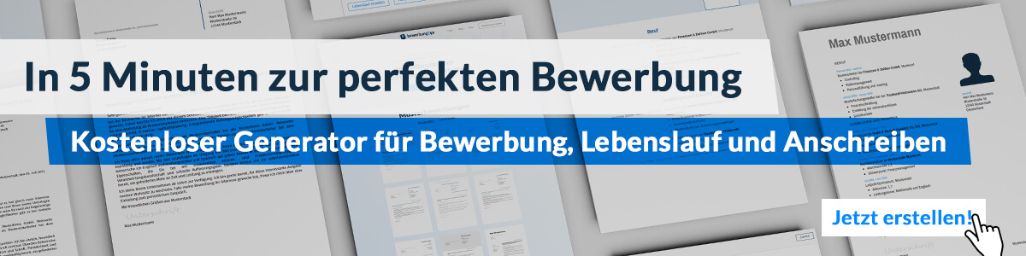
Hier entlang zum kostenlosen Bewerbungsgenerator von bewerbung2go
Arbeitgeber GmbH
Name Nachname
Straße 123
12345 Musterstadt
Musterstadt, 28.07.2026

Bewerbung als Touristikassistent

Sehr geehrte Damen und Herren,

Ihre innovative Herangehensweise an die Reisebranche und Ihr ausgezeichnetes Ruf als Anbieter von unvergesslichen Reiseerlebnissen haben mich dazu bewogen, mich bei Ihnen als Touristikassistent zu bewerben. Ihre Fokussierung auf Kundenzufriedenheit und hochwertige Dienstleistungen entspricht meiner beruflichen Einstellung und Erfahrung.

In den letzten vier Jahren war ich als Touristikassistent bei der TravelWorld GmbH tätig. In dieser Position war ich verantwortlich für die Planung und Organisation von Individual- und Gruppenreisen, die Beratung von Kunden zu Reisezielen und -angeboten sowie die Abwicklung von Buchungen und Reservierungen. Durch meine sorgfältige und kundenorientierte Arbeitsweise konnte ich zahlreiche Kunden bei der Realisierung ihrer Traumreisen unterstützen und eine hohe Kundenzufriedenheit sicherstellen.

Meine Ausbildung zum Touristikassistenten habe ich an der Berufsschule für Tourismus in Berlin abgeschlossen. Während meiner Ausbildung habe ich umfangreiche Kenntnisse in den Bereichen Reiseverkehr, Tourismusmarketing und Kundenberatung erworben.

Ein besonderes Anliegen ist mir die kontinuierliche Weiterbildung, weshalb ich regelmäßig an Fachseminaren und Schulungen teilnehme, um immer auf dem neuesten Stand der Tourismusbranche zu bleiben. So habe ich beispielsweise Fortbildungen in den Bereichen nachhaltiger Tourismus und Digitalisierung im Reiseverkehr absolviert, um den steigenden Anforderungen der Branche gerecht zu werden.

Ich bin überzeugt, dass ich mit meiner Begeisterung für das Reisen, meiner umfangreichen Erfahrung und meinen Fachkenntnissen einen wertvollen Beitrag zu Ihrem Team leisten kann. Gern möchte ich in einem persönlichen Gespräch mehr über Ihre Agentur und die spezifischen Anforderungen der Position erfahren.

Mit freundlichen Grüßen


Anthony Bell

